附件1

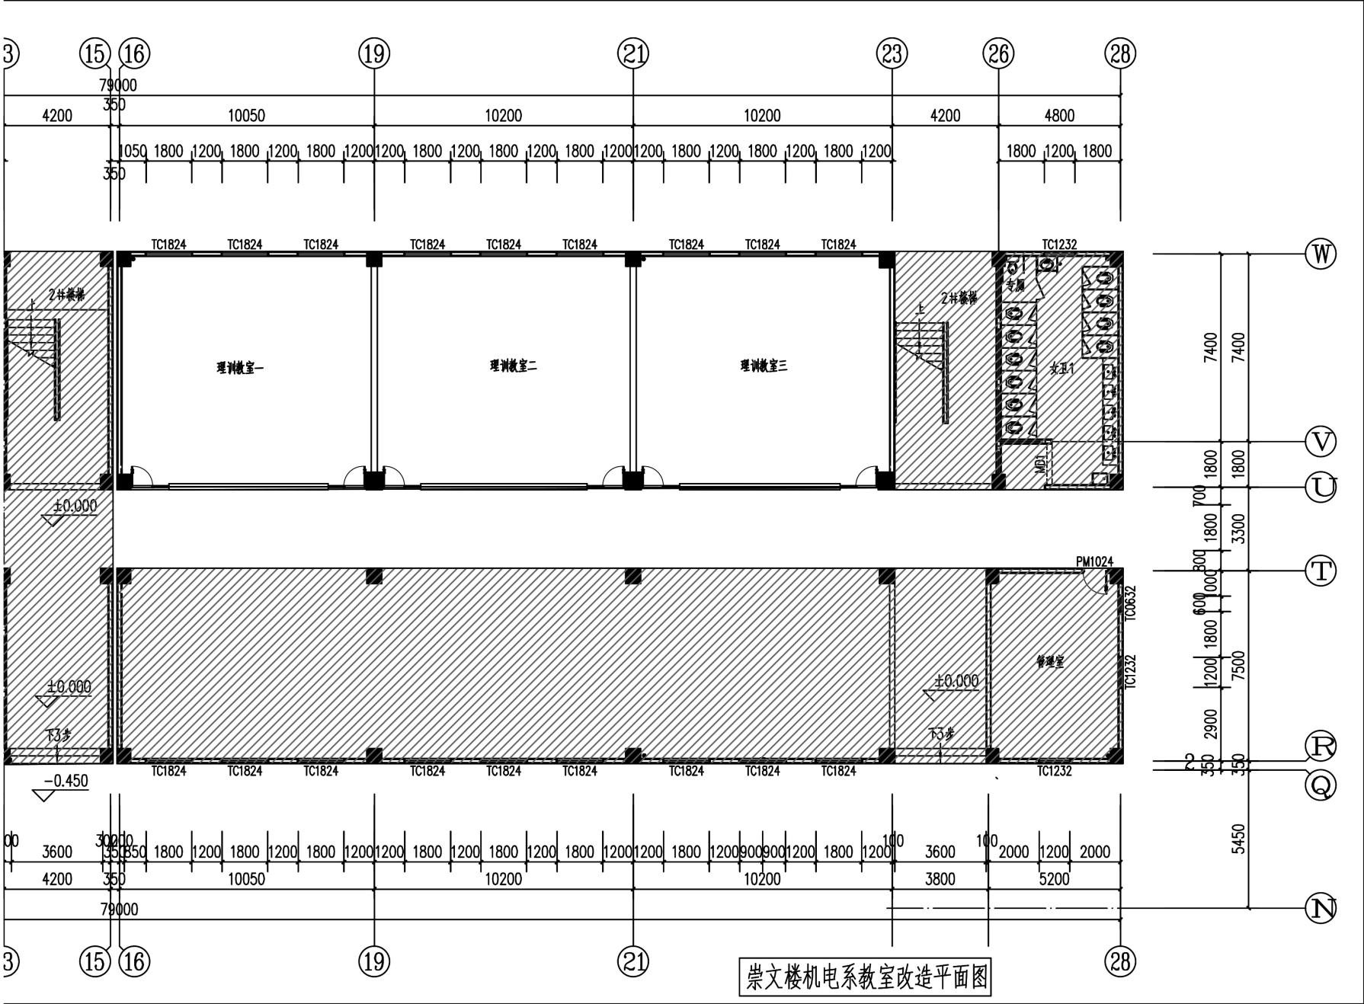

崇文楼一楼东侧理训教室改造平面布置图